**武汉燎原模塑**

**零配件统计项目**

**编制单位：湖北北辰时代信息技术有限公司**

**编制时间：2023年7月13日**

目录

1、 项目背景 1

2、 需求调研情况 1

2.1 统计不同零件号总量 1

2.2 库存报警 1

2.3 缺口数量显示 1

2.4 统计不同状态零件总量 2

2.5 汇总各类空容器 2

2.6 一屏展示 2

3、 技术方案 2

3.1 系统对接方案 2

3.2 产品功能设计 2

4、实施计划与预算 4

4.1 项目开发成本预算 4

4.2 实施计划 5

## 1、项目背景

目前使用的iwms系统，主要侧重库存作业过程的管控。统计分析和大屏展示功能，无法满足业务部门综合统计的需求。交互层面,其中UI设计和交互动效与业务属性要求不匹配，需进行改进。

所以，急需建设一套针对车间的业务统计大屏，从iwms系统提取作业过程数据，进行实时统计分析与展示，满足业务部门的日常工作需求。

## 2、需求调研情况

根据现场调研和甲方需求收资情况，总结业务诉求如下：

#### 2.1 统计不同零件号总量

对接库存数据，汇总“零件状态”是“已装配”状态下的各个零件号的数量。

#### 2.2 库存报警

对接库存数据，设置输入各零件的“最高库存”和“最低库存，高于或低于，并根据设置的阈值触发报警。

#### 2.3 缺口数量显示

对接库存数据，输入当日的需求计划，根据库存，显示是否存在缺口数量。

#### 2.4 统计不同状态零件总量

对接库存数据，分别自动汇总”待喷涂”，待打磨，待抛光、待装配的汇总数量。

#### 2.5 汇总各类空容器

通过对接空容器数据，自动汇总各类空容器的数量。

#### 2.6 一屏展示

将汇总后的结果，按照零件的状态展示汇总后的当前库存信息；

屏幕尺寸：55寸左右的16：9显示屏。

## 3、技术方案

#### 3.1 系统对接方案

通过数据库或数据服务接口对接的方式（两种方式均支持，具体使用哪种看iwms配合提供哪种方式），实时获取iwms系统数据。并根据与业务确定好的逻辑，查询并显示数据。

部署要求：内网部署，需提供配置不低于4核16G，500G存储的服务器，用于部署应用程序。

#### 3.2 产品功能设计

##### 3.2.1综合统计模块

1. 不同零件总量统计和查询

展示零件总量信息，支持条件查询

1. 缺口数据统计和查询

展示零件缺口信息，支持条件查询

1. 空容器统计和查询

展示空容器信息，支持条件查询

1. 不同状态数据统计和查询

展示待喷涂、待打磨、待抛光、待装配数据，支持条件查询

##### 3.2.2预警管理模块

1. 预警阈值设置：支持不同零件最高库存和最低库存设置
2. 预警列表：展示预警信息内容，支持条件查询

##### 3.2.3系统设置

1. 大屏轮播时间设置：设置大屏轮播内容的停留时长

##### 3.2.4一屏展示

大屏展示零件总量，零件缺口，库存预警、空容器已经不同状态状态的零件数，每类展示项支持同频率分页轮播，停留时间和系统设置时间保持一致。界面如下：

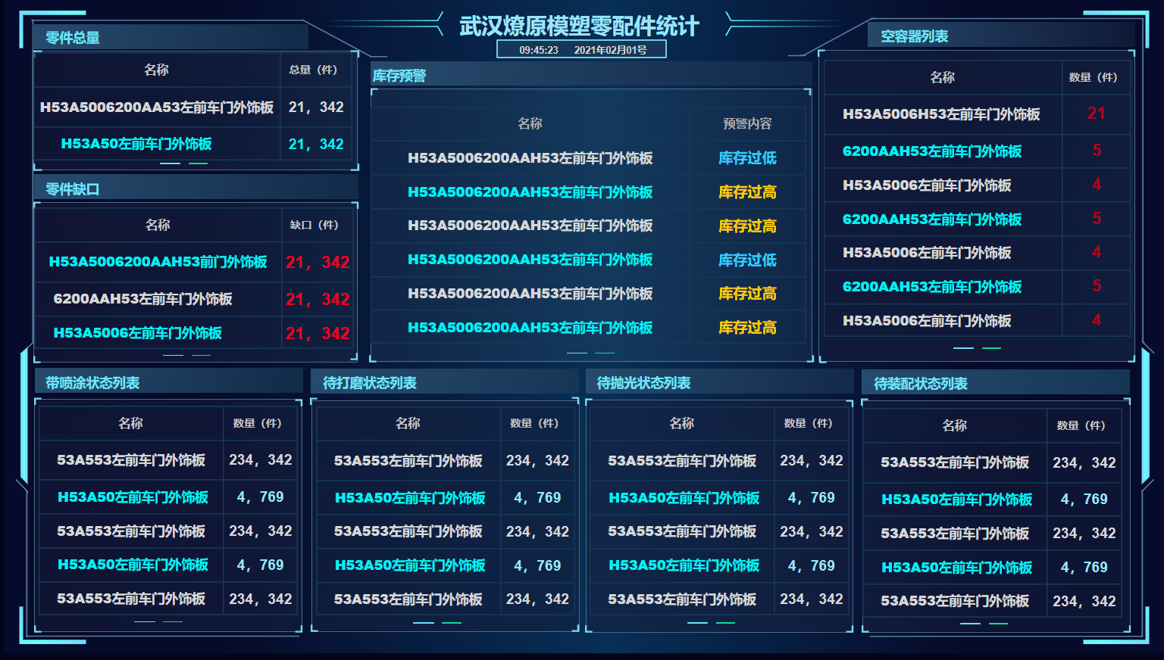

## 4、实施计划与预算

#### 4.1 项目开发成本预算

本项目需在iwms系统提供的数据基础上进行二次开发，根据历史项目经验，开发人力预估成本在60个人天（含需求确认、设计、开发、测试和部署运维）。

|  |  |  |
| --- | --- | --- |
| **模块** | **功能** | **工作量（人天）** |
| 数据分析和统计 | 自动汇总——汇总“零件状态”是“已装配”状态下的各个零件号的数量 | 2 |
| 输入各零件的“最高库存”和“最低库存，高于或低于，能报警 | 3 |
| 根据当日的需求计划，根据库存，显示是否存在缺口数量。 | 4 |
| 自动汇总”待喷涂”，待打磨，待抛光、待装配的汇总数量 | 3 |
| 汇总空容器的数量。 | 3 |
| 看板和图表展示 | 确定看板整体展示风格，展示指标项，以图表的展示形式进行统计结果展示，可通过浏览器访问，无需安装客户端 | 20 |
| 数据对接 | 根据iwms提供的数据接口或数据库，进行库存数据的实时获取与更新。 | 15 |
| 系统管理 | 提供用户、角色、权限、数据字典、组织架构等基础功能，用于控制系统的访问和数据安全 | 10 |
| **合计** | | **60** |

#### 4.2 实施计划

在完成提供iwms数据服务接口的前提下，预计三周内可以完成开发和测试工作。